Sinf: 2– sinf Dars: 3 – dars
Sana:
Fan: Texnologiya
Mavzu: “Daraxtlarning kuzgi ko’rinishi” mavzusida hajmdor applikatsiya tayyorlash.
Mavzuga oid tayanch tushunchalar: applikatsiya, hajmdor, mozayka, geometrik shaklli applikatsiya, dekortiv , mazmunli applikatsiya, badiiy applikatsiya
Soatlar soni: 45 daqiqa.
Mavzuning qisqacha ta’rifi: “Daraxtlarning kuzgi ko’rinishi” mavzusida hajmdor applikatsiya tayyorlashda amaliy- birlamchi kasbiy ko’nikma va malakalarini shakllantirish
Maqsad: a) Ta’limiy - Applikatsiya haqida tushuncha berish, applikatsiya ishlarini bajarish bo’yicha bilim, ko’nikma va malakalarini shakllantirish va mustahkamlash.
b) Tarbiyaviy - O`quvchilarni ilm olishga qiziqtirish. Mehnatsevarlik, halollik va tejamkorlikka o'rgatish.
d) Rivojlantiruvchi - O`quvchilarni guruhda ishlash va qo’g’oz bilan ishlash ko’nikmalarini rivojlantirish va shakllantirish.
Dars tipi: Yangi bilim beruvchi dars
Dars turi: Amaliy
Dars metodi: Og’zaki, ko’rgazmali, amaliy
Dars jihozi: Darslik, qaychi, qog’oz turlari, chizg’ich, akvarel, mo’yqalam, yelim.
- Tashkiliy qism.
- Salomlashish, davomatni aniqlash.
- O’quvchilarni mashg’ulotga tayyorgarligini tekshirish.
- O`qituvchi dars boshida o`quvchilar tomonidan yasalgan bir nechta applikatsiya turlaridan namunalarni ko`rsatadi. O’quvchilar diqqat bilan ko`rib chiqishadi. O`qituvchi bugungi dars mashg’ulot mavzusini e`lon qiladi. O`quvchilar darsga tayyorlanib kelishgan bo`ladi.
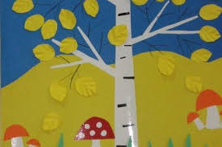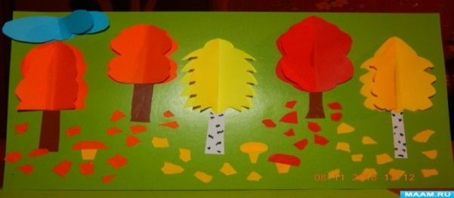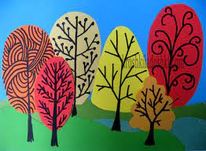
- O’tilgan mavzuni mustahkamlash.
- Uyga vazifani tekshirish.
O’tilgan mavzu: Texnik vositalar. Qo’l mehnati ish anjomlari.
- O’tilgan mavzuni mustahkamlash. O’tilgan mavzuni “Ish anjomlari” haqidagi “Rasmli” krossvord bilan mustahkamlaymiz. 1. “Ish anjomlari” haqidagi qiziqarli krossvord javoblari (igana, qaychi, chizg’ich, sirkul, yelim, ip, angishvona, bigiz, akvarel, mo’yqalam, plastilin).
I |  | SH |  |  | A |  | N | J |  | O | M | L | A |  | R | I
 | 2. |  |  |  |  |  |  |  |  |  |  |  |  |  |  |  |  |  |  | 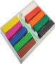
 |  |  | Q |  |  |  |  |  |  |  |  |  |  |  |  |  |  |  |  | P
 |  |  | A |  |  | k |  |  | V |  | A |  |  | R |  |  | E |  |  | L
 |  |  | Y |  |  |  |  |  |  |  |  |  |  |  |  |  |  |  |  | A
 |  |  | CH |  |  |  |  |  |  |  |  |  |  |  |  |  |  |  |  | S
 |  |  | I |  |  | P |  |  |  |  |  |  |  |  |  |  |  |  |  | T
 |  |  |  |  |  |  |  |  |  |  |  |  |  |  |  |  |  |  |  | I |  |  |  |  |  |  |  | 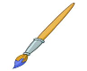
 |  |  |  |  |  |  |  |  |  |  | 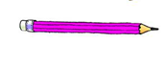 |  |  | Q |  |  | A |  |  | L |  |  |  | A |  |  |  | M
 |  |  |  |  |  |  |  |  |  |  |  |  |  | O |  |  |  |  |  | I |  |  |  |  |  |  |  | O’
 |  |  |  |  |  |  |  |  |  |  |  |  |  | G’ |  |  |  |  |  | N |  |  |  |  |  |  |  | Y
 |  |  | I |  |  |  |  |  |  |  |  |  |  | O |  |  |  |  |  |  |  |  |  |  |  |  |  | Q
 |  |  | G |  |  |  |  |  |  |  | 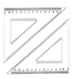 |  |  | Z |  |  |  |  |  |  |  |  |  |  |  |  |  | A
 |  |  | N |  |  |  |  |  |  |  | ch |  |  |  |  |  |  |  |  |  |  |  |  |  |  |  |  | L
 |  |  | A |  |  | N |  |  | G |  | I |  |  | SH |  |  | V |  |  | O |  |  |  | N |  |  |  | A
 |  |  |  |  |  |  |  |  |  |  | Z |  |  |  |  |  | 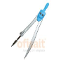 |  |  |  |  |  |  |  |  |  |  | M
 |  |  |  |  |  |  |  |  |  |  | G’ |  |  |  |  |  | S
 |  |  |  |  |  | 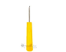 |  |  | B |  | I |  |  | G |  |  | I |  |  | Z
 |  |  |  |  |  |  |  |  |  |  | ch |  |  |  |  |  | R
 |  |  |  |  |  |  |  |  |  |  |  |  |  |  |  |  | K
 |  |  |  |  |  |  |  |  |  |  |  |  |  |  |  |  | U
 |  |  |  |  |  |  |  |  |  |  | Y |  |  | E |  |  | L |  |  | I |  |  |  | M

III. Yangi mavzuga zamin hozirlash.
“Mozayka” metodi orqali yangi mavzuga zamin tayyorlash. (Bu metodda 4 faslning rasmi qirqilgan bo’ladi 3 guruhdan o’quvchi chiqib, rasmlarni joylashtiradi. )
- Yangi mavzu bayoni. Applikatsiy xalq amaliy san'atida keng o'rin tutadi. Applikatsiya so'zining ma'nosi, qirqib olib yopishtirish demakdir. Bu usulda qog'oz, mato, charm, somon, quritilgan o'simliklar, urug'lar, tashlandiq narsalar, simlar, iplardan foydalanib har xil ishlarni bajarish mumkin. Applikatsiya — badiiy asarlar yaratishning eng sodda va oson usulidir, bunda tasvirning asosi saqlanadi. Bu applikatsiyadan faqat bezash maqsadlaridagina ko'rgazmali qurollar, turli o'yinlar uchun qo'llanmalar, o'yinchoqlar, bayroqlar, sovg'alar, ko'rgazmalar, panno, naqshlar va shu kabilarni yaratishda ham keng foydalanish mumkin.
Applikatsiyada qirqish usullari: Applikatsiya turlari:

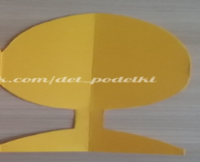
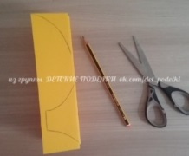
Applikatsiya –badiiy asarlar yaratishning eng sodda va oson usulidir.
Oddiy qirqish usuli bilan yaxlit shakl hosil qilinadi va qirqilgan shakl quyidagicha teng va tekis qirqiladi:
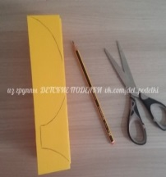
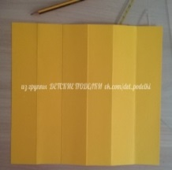
Applikatsiya –badiiy asarlar yaratishning murakkab usuli.
Qog'ozni 5—6 qavat qilib buklab turib qirqishga murakkab qirqish usuli deyiladi. Bu usulda qirqishda 1 ta shakl 5 - 6 martaga ko'payib chiqadi.
Quyida bir necha murakkab qirqish usullarini keltiramiz.
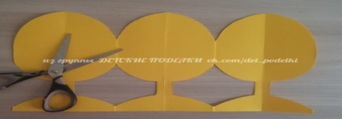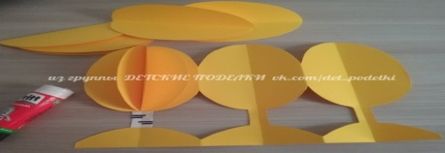
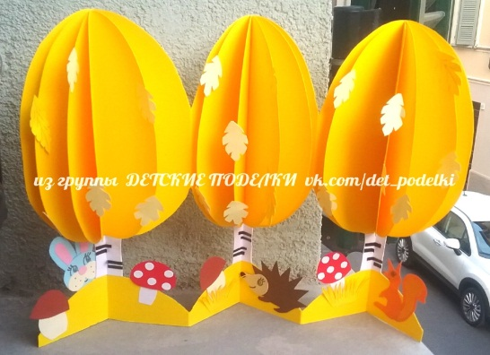
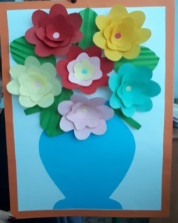
Applikatsiya turlari
Dekorativ applikatsiya — bu naqsh gullardan iborat bo'ladi u alohida-alohida tasvirlardan (barg, shox, qo'ziqorin, qush, mashina, odam, uy va shu kabilar) tarkib topuvchi predmetli hodisa, harakatlar uyg'unligini aks ettiruvchi syujetdan iborat bo'lishi mumkin.
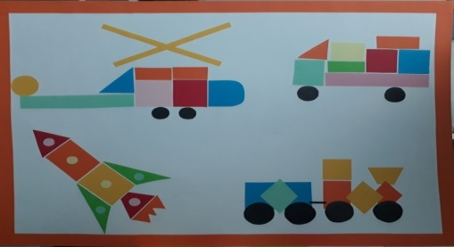
Geometrik shaklli applikatsiya bajarilish texnologiyasiga ko'ra applikatsiyaning eng oddiy turlaridan biri geometrik shaklli applikatsiyalardir. Geometrik shakllar talabalarning kvadrat, to'g'ri burchak, uchburchak, aylana qog'oz bo'lagi va o'lchov asboblari haqidagi mavjud bilimlarini mustahkamlaydi
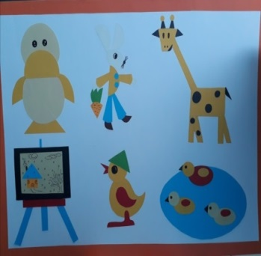
Geometrik shakllardan predmetli applikatsiya. Bolalarning predmetlami fazoviy idrok etishi rivojlanishi kerak. Bizni o'rab turgan narsalar: uy, archa, daraxt, mashina, idish-tovoq, jonivorlar, gullar va shu kabilarni u yoki bu darajada geometrik shakllar bilan ifodalash mumkin.
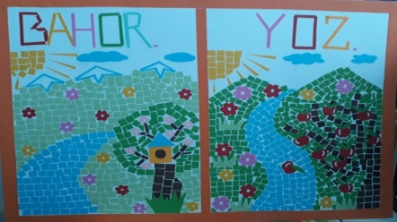
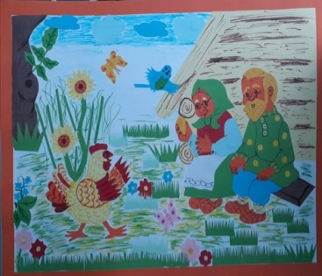
Mazmunli applikatsiya. Bu applikatsiya kompozitsiyaga ko'ra oddiy va murakkab bo'lishi mumkin. Murakkab mazmunli applikatsiya ertaklar, hikoyalar va shu kabilarga illyustrasiya sifatida yasaladi. Agarda syujet oddiy bo'lsa, tasvirlarni oldindan belgilamay qirqish mumkin.
Badiiy applikatsiya. Bu applikatsiyada mazmunli ishlarni yaratish faqat mehnatni emas, balki badiiy tayyorgarlikni ham talab qiladi. Applikatsiyaga qaratilgan kompozitsiya va elementlar miqdoriga qarab qog'oz tanlanadi. Kompozitsiya ustida ishlaganda asosiy e'tibor tanlangan mavzuning mazmuniga, kerakli materiallar, ularning o'lchamlari, ranglarini tanlashga qaratiladi.
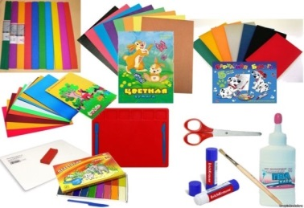
- Applikatsiya ishlarini bajarishda kerakli jihozlar

- Qaychi bilan ishlash qoidalari - Qaychini belgilangan joyda, belgilangan holatda saqlang; qaychining uchini yuqoriga qaratib ishlatmang; qaychini ochiq holda qoldirmang; qaychini yurib turgan holda ishlatmang; qaychini yopilgan holda uchidan ushlab, o'rtog'ingizga uzating; qaychini ishlatayotganda kesishning yo'lini va materialni ushlab turgan chap qo'l barmoqlaringizni kuzatib turing; yaroqsiz qaychini ishlatmang.
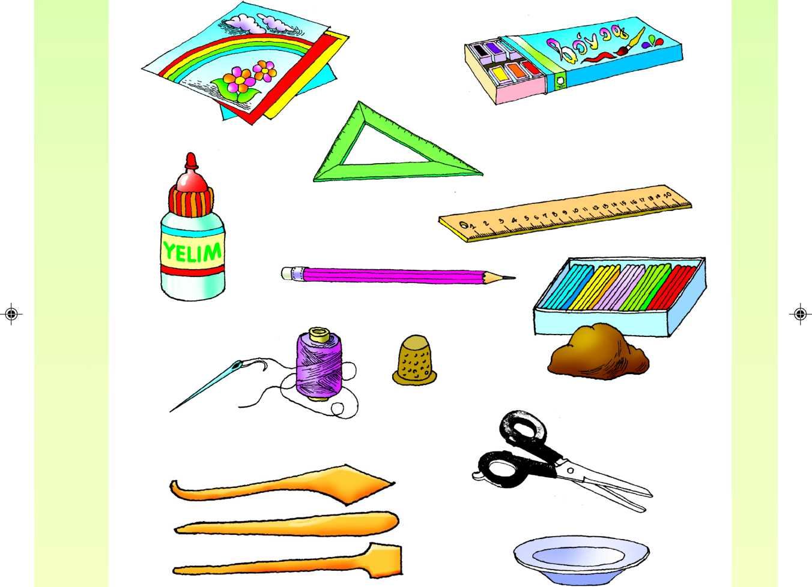
- Yelim bilan ishlash qoidalari - Yelimning og'zini tepaga qaratib qo'ying; yelimning og'zini yopiq holda saqlang; yelimdan foydalanayotganda maxsus mo'yqalamdan (kistochka) foydalaning, yelimlayotgan narsaning chetlariga yelim chiqib ketsa, uni maxsus lattacha bilan arting, yelim bilan ishlab bo'lgach, qo'lni sovunlab yuvish kerak.
- Dars davomida “Kimning ishi chiroyli” o’yini orqali o’quvchilarning dars davomida bajargan ishlari ko’rgazmasi o’tkaziladi.
- Mustahkamlash. Yangi mavzu mustahkamalashda “Kuz mavzisida” she’r, maqol, topishmoqlar aytib o’quvchilar baholanadilar.
- O’quvchilarni rag’batlantirish. O’quvchilarning darsda ishtiroki hisobga olinib, reyting bali e’lon qilindi. Dars yakunlandi.
- Uyga vazifa berish. “Daraxtlarning kuzgi ko’rinishi” mavzusida hajmdor applikatsiya ishini yakunlab kelish.
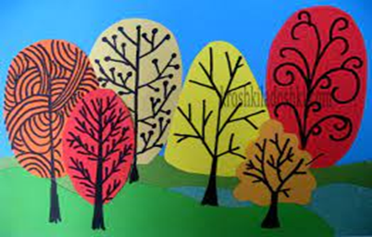
- Darsni yakunlash.

